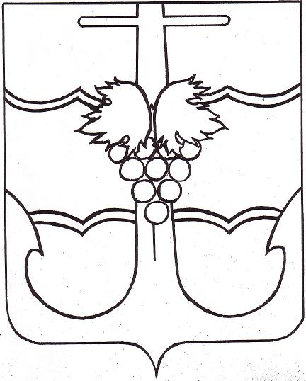
СОВЕТ МУНИЦИПАЛЬНОГО ОБРАЗОВАНИЯ
ТЕМРЮКСКИЙ РАЙОН

РЕШЕНИЕ № ___
_______ сессия VII созыва
«__» _________ 2024 года г. Темрюк

О реализации права на участие в осуществлении отдельных государственных полномочий, не переданных в установленном порядке

На основании пункта 4.1. и пунктом 5 статьи 20 Федерального закона от 6 октября 2003 года № 131-ФЗ «Об общих принципах организации местного самоуправления в Российской Федерации», в соответствии со статьей 25 Устава муниципального образования Темрюкский район, Совет муниципального образования Темрюкский район р е ш и л :
1. Установить, что администрация муниципального образования Темрюкский район в целях исполнения поручения Президента Российской Федерации от 14 февраля 2023 года № Пр-309 по вопросу отбора граждан, пребывающих в запасе для заключения контракта о прохождении военной службы участвуют в осуществлении отдельных государственных полномочий, не переданных им в соответствии со статьей 19 Федерального закона от 6 октября 2003 года № 131-ФЗ «Об общих принципах организации местного самоуправления в Российской Федерации», а именно, в части предоставления дополнительной меры поддержки в виде единовременной денежной выплаты гражданам Российской Федерации, прошедшим отбор в военном комиссариате Темрюкского района, заключившим в период с 1 апреля 2024 г. до завершения специальной военной операции контракт о прохождении военной службы и в части предоставления выплаты гражданам, принимающим (принимавшим) участие в специальной военной операции, членам семей отдельных категорий граждан, проживающим на территории муниципального образования Темрюкский район.
2. Установить, что полномочия, указанные в пункте 1 настоящего решения, осуществляются администрацией муниципального образования Темрюкский район и финансируются за счет средств бюджета муниципального образования Темрюкский район в пределах выделенных на эти цели ассигнований.
3. Контроль за выполнением настоящего решения возложить на заместителя главы муниципального образования Темрюкский район, начальника отдела по взаимодействию с казачеством Хандошку В.С., заместителя главы муниципального образования Темрюкский район Погиба М.М. и постоянную комиссию Совета муниципального образования Темрюкский район по вопросам экономики, бюджета, финансов, налогов и распоряжению муниципальной собственностью (Воропаева).
4. Решение «О реализации права на участие в осуществлении отдельных государственных полномочий, не переданных в установленном порядке» вступает в силу после его официального опубликования и распространяет свое действие на отношения, возникшие с 1 января 2024 года.

Глава Председатель Совета
муниципального образования муниципального образования Темрюкский район Темрюкский район

_____________ Ф.В. Бабенков ___________С.И. Чмулева

«__» __________ 2024 года «__» __________ 2024 года

